5/14數回10題 5/14數回10題

- 一個水龍頭每分鐘可流出20.6公升的水，一小時可流出多少公秉的水？
- 裡面長40公尺、寬20公尺、水深150公分游泳池，共有多少公秉的水量？
- 一臺3.6公噸的卡車，載了4658公斤的砂石，這輛卡車共重多少公噸？
- 一塊長120m、寬50m的土地，面積是多少公畝
- 一輛小貨車可以載重350公斤的貨物，一次要運送1.05公噸的貨物，最少需要多少輛小貨車？
- 邊長150公尺的正方形土地，面積是多少公頃？
- 動物園裡有20頭河馬，平均每一頭河馬重3500公斤。如果一臺貨車的載重量是12.5公噸，要分幾趟才能載完所有河馬？
- 美美家每天的用水量大約是1.85公秉。美美家裡有5個人，平均每個人一天用水多少公升？
- 鋪色部分的面積是多少公畝？
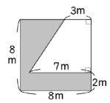
- 學校的游泳池長25公尺，寬10公尺，深1.2公尺。今天游泳池要清洗，如果一分鐘可漏掉8000公升的水，則整個游泳池的水要花多少分鐘才能漏完？
5/14數回10題
- 一個水龍頭每分鐘可流出20.6公升的水，一小時可流出多少公秉的水？
- 裡面長40公尺、寬20公尺、水深150公分游泳池，共有多少公秉的水量？
- 一臺3.6公噸的卡車，載了4658公斤的砂石，這輛卡車共重多少公噸？
- 一塊長120m、寬50m的土地，面積是多少公畝
- 一輛小貨車可以載重350公斤的貨物，一次要運送1.05公噸的貨物，最少需要多少輛小貨車？
- 邊長150公尺的正方形土地，面積是多少公頃？
- 動物園裡有20頭河馬，平均每一頭河馬重3500公斤。如果一臺貨車的載重量是12.5公噸，要分幾趟才能載完所有河馬？
- 美美家每天的用水量大約是1.85公秉。美美家裡有5個人，平均每個人一天用水多少公升？
- 鋪色部分的面積是多少公畝？
- 學校的游泳池長25公尺，寬10公尺，深1.2公尺。今天游泳池要清洗，如果一分鐘可漏掉8000公升的水，則整個游泳池的水要花多少分鐘才能漏完？
- 一個水龍頭每分鐘可流出20.6公升的水，一小時可流出多少公秉的水？
- 裡面長40公尺、寬20公尺、水深150公分游泳池，共有多少公秉的水量？
- 一臺3.6公噸的卡車，載了4658公斤的砂石，這輛卡車共重多少公噸？
- 一塊長120m、寬50m的土地，面積是多少公畝
- 一輛小貨車可以載重350公斤的貨物，一次要運送1.05公噸的貨物，最少需要多少輛小貨車？
- 邊長150公尺的正方形土地，面積是多少公頃？
- 動物園裡有20頭河馬，平均每一頭河馬重3500公斤。如果一臺貨車的載重量是12.5公噸，要分幾趟才能載完所有河馬？
- 美美家每天的用水量大約是1.85公秉。美美家裡有5個人，平均每個人一天用水多少公升？
- 鋪色部分的面積是多少公畝？
- 學校的游泳池長25公尺，寬10公尺，深1.2公尺。今天游泳池要清洗，如果一分鐘可漏掉8000公升的水，則整個游泳池的水要花多少分鐘才能漏完？
5/14數回10題
- 一個水龍頭每分鐘可流出20.6公升的水，一小時可流出多少公秉的水？
- 裡面長40公尺、寬20公尺、水深150公分游泳池，共有多少公秉的水量？
- 一臺3.6公噸的卡車，載了4658公斤的砂石，這輛卡車共重多少公噸？
- 一塊長120m、寬50m的土地，面積是多少公畝
- 一輛小貨車可以載重350公斤的貨物，一次要運送1.05公噸的貨物，最少需要多少輛小貨車？
- 邊長150公尺的正方形土地，面積是多少公頃？
- 動物園裡有20頭河馬，平均每一頭河馬重3500公斤。如果一臺貨車的載重量是12.5公噸，要分幾趟才能載完所有河馬？
- 美美家每天的用水量大約是1.85公秉。美美家裡有5個人，平均每個人一天用水多少公升？
- 鋪色部分的面積是多少公畝？
- 學校的游泳池長25公尺，寬10公尺，深1.2公尺。今天游泳池要清洗，如果一分鐘可漏掉8000公升的水，則整個游泳池的水要花多少分鐘才能漏完？
5/15-5/17數回20題
- 鋪色部分的面積是多少公畝？
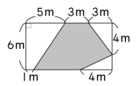
- 鋪色部分的面積是多少公畝？
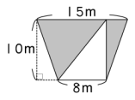
- 鋪色部分的面積是多少公畝？
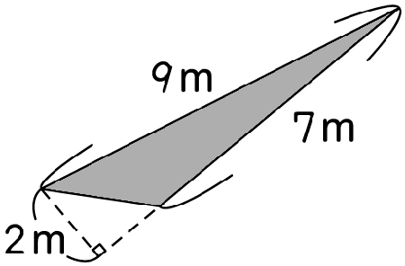
- 鋪色部分的面積是多少公畝？
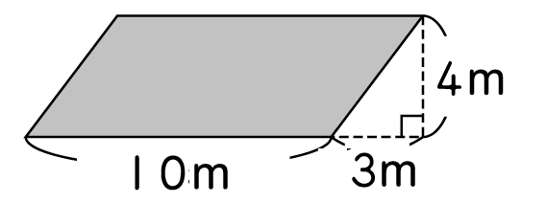
- 小新的爸爸進了一批水果：芭樂2.1公噸、蘋果1500公斤、香蕉1.2公噸、鳳梨800公斤。
如果香蕉的進價是1公斤2.5元，而售價是3.4元，則這一批香蕉可賺多少錢？
- 成功國小總共有950個學生，平均每個學生重55.5公斤。校長覺得學生普遍過重，想發起減肥運動，如果要全校共減掉1.425公噸的重量，平均每個學生要瘦多少公斤？
- 王老先生有一塊林地，長350公尺、寬280公尺
如果這塊林地每公頃可以種植2300棵杉木，那麼這塊林地共可種植多少棵杉木？
- 林老先生有一塊林地，長310公尺、寬300公尺
如果把這塊林地平分給六個兒子，每個兒子可分得多少公畝的林地？
- 皮皮的爸爸進了一批水果：芭樂1公噸50公斤、蘋果860公斤、香蕉1.1公噸、鳳梨1200公斤。
如果爸爸開著一臺重量2公噸的貨車經過地磅時，測得總重量會是多少公噸？
- 把面積比2.7公頃大的號碼寫出來。( )
(1)28公畝 (2)0.28平方公里
(3)370平方公尺 (4)2.7公畝
(5)6530平方公尺 (6)0.05平方公里
(7)3000公畝 (8)86000平方公尺

- (1)1公升＝( )公秉
(2)1公升＝( )立方公尺
(3)1公升＝( )立方公分

- 臺灣總面積360萬公頃，內地平原區95萬公頃，山坡地區97萬公頃，高山地區168萬公頃，目前有耕地865723公頃。回答下列問題：
臺灣總面積為( )平方公里；
其中以( )地區佔地最廣，面積為( )平方公里；其次為( )區，面積為( )平方公里。
- (1)882公頃＝( )公畝
(2)4449公畝＝( )公頃
(3)336公畝＝( )平方公尺
(4)6560平方公尺＝( )公畝＝( )公頃
- (1)875公頃＝( )平方公里
(2)265公畝＝( )公頃
(3)0.002公畝＝( )平方公尺
(4)47500平方公尺＝( )公頃＝( )平方公里
- 根據農委會調查，目前臺灣山坡地與平地種植檳榔樹的總面積為566578公頃，高雄市的面積約為154平方公里，臺灣目前種植檳榔樹的總面積為( )公畝，約和( )個高雄市面積一樣大。(商算到整數位)
- 填入適當的面積單位。
(1)邊長12公尺的正方形花圃，面積是144( )，也可以說是1.44( )。
(2)邊長180公尺的正方形公園，面積是324( )，也可以說是3.24( )。
- 填入適當的面積單位。
(1)羽球場面積大約是0.8( )。
(2)長25公尺、寬12公尺的長方形土地，面積是3( )，也可以說是0.03( )。
- (1)68公頃＝( )公畝
(2)4820公畝＝( )公頃
(3)67公畝＝( )平方公尺
(4)88500平方公尺＝( )公畝＝( )公頃
- 填入適當的面積單位。
(1)邊長15公尺的正方形土地，面積是2.25( )，也可以說是225( )。
(2)邊長10公尺的正方形花圃，面積是1( )，也可以說是0.01( )。
- (1)5670公頃＝( )平方公里
(2)46520公畝＝( )公頃
(3)3.447公頃＝( )平方公尺
(4)66125平方公尺＝( )公畝
＝( )平方公里

